【我为群众办实事】德惠法院雷霆出击全力执行涉农案件

鉴于德惠地区农村区域广大，涉农执行案件被执行人难找、强制措施威慑不足、信用惩戒难以奏效等特殊情况，城区法庭执行团队积极协调辖区综治网格力量，做好提前摸排布控，着力解决“人难找”“执行难”问题。
经过多日的摸排布控，城区法庭制定了行动预案，调集了警力和车辆，集中优势力量开展了一场大型的涉农执行案件突击行动。
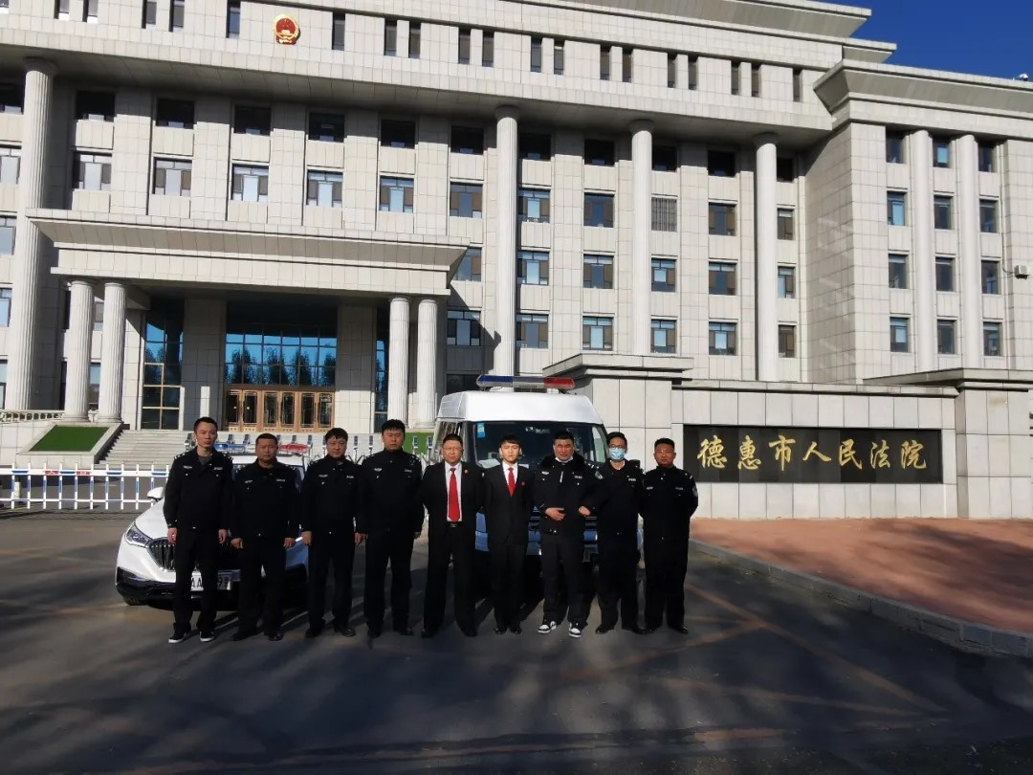
早6:30分，团队集合，整装待发

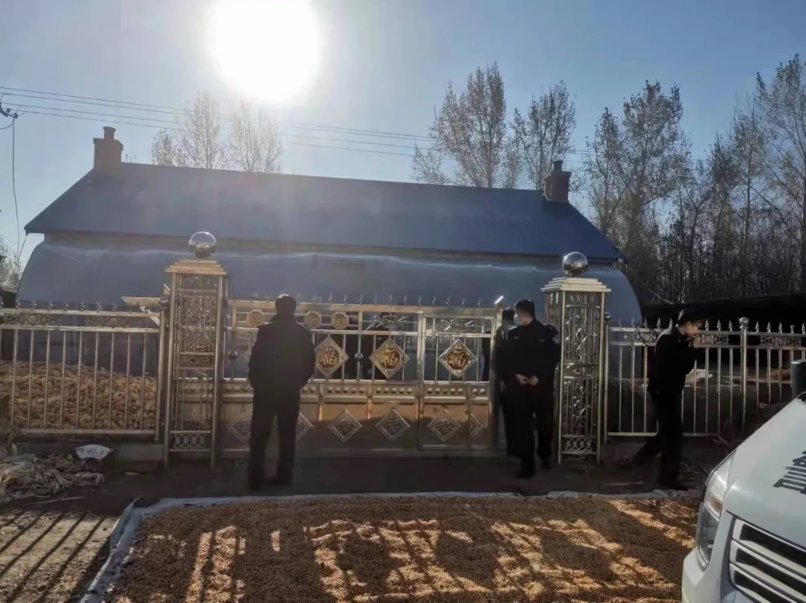
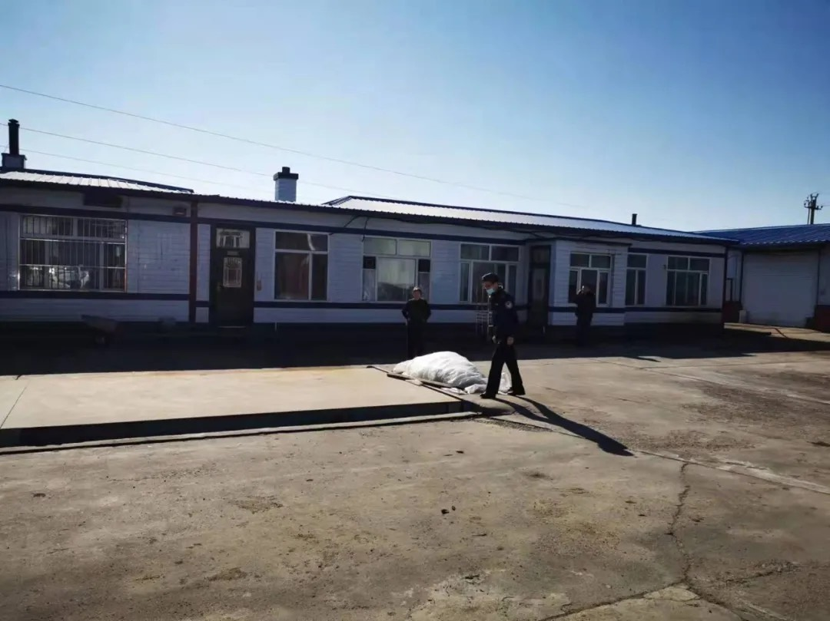
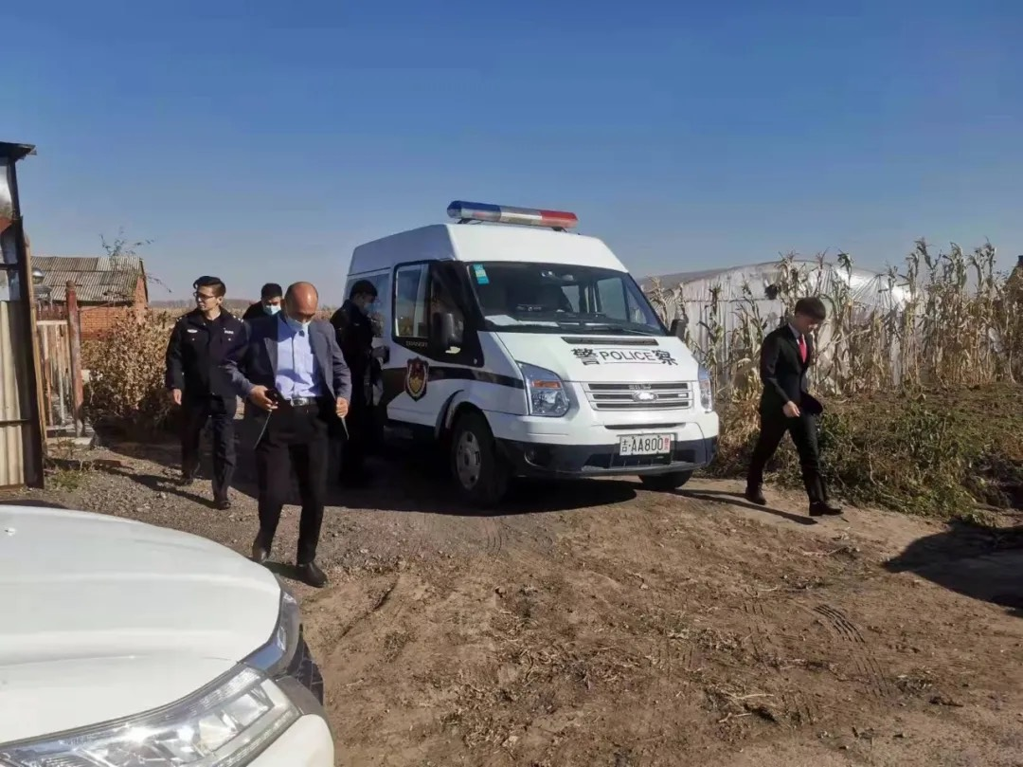
执行现场
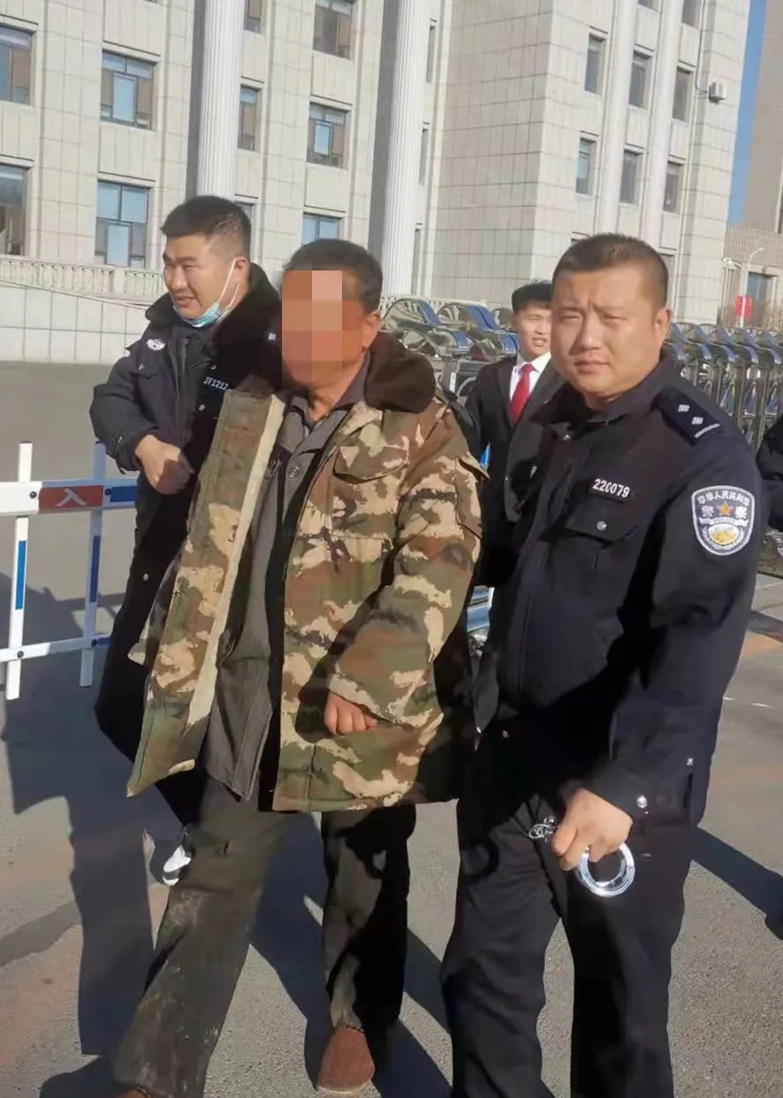
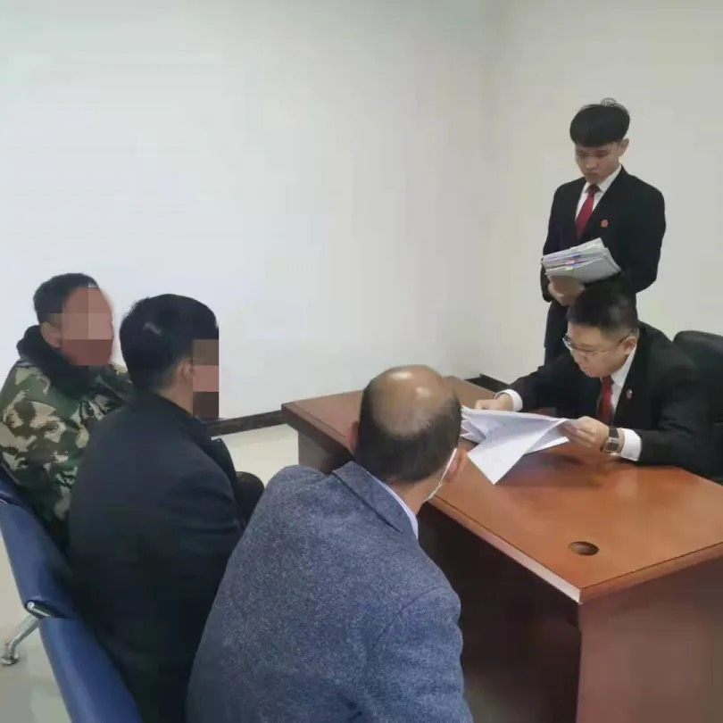
拘传被执行人黄某等人、
对被执行人进行明理释法工作
经过八个小时的奋战，共拘传2名被执行人，促成3个案件当天达成和解协议，2个案件当天履行完毕，履行金额达到8万余元，切实维护了申请执行人的合法权益，彰显了司法权威。同时，对本辖区内涉农案件的被执行人产生了较大的震慑效果，后续主动履行义务2人，起到了良好的法律效果和社会效果。
接下来，德惠法院将持续贯彻省市两级法院要求，不断加大涉农执行案件的执行力度，建立常态化、联动化的工作机制，切实解决涉农权益保障问题，积极维护社会公平正义，倡导营造诚信守法的社会氛围。

